**第一章**

**系统变量**

Ans：计算结果的默认变量名

i，j：基本的虚数单位

eps：系统的浮点精度

Inf：无限大

NaN：非数值

Pi：圆周率

Realmax：系统所能表示的最大数值

Realmin：系统所能表示的组小数值

“/”和“\”分别表示左除和右除

**（1）一些计算**

**练习：**

1.计算1+1.5+2+2.5+3…+10 sum(1:0.5:10)

2.计算 $\sqrt{5^{3}}$ 5^1.5

3.计算 $\sqrt[12]{4}$ 4^(1/12)

4.计算 $\sqrt{-3}$ sqrt(-3)

5.随机生成两个矩阵A和B，令C=A*B并计算C/A，A\C

A=rand(4)

B=rand(4)

C=A*B

C/A

A\C %等于B

**（2）多项式的曲线拟合**

**Polyfit(x,y,n)：将数据以n次多项式为模型进行拟合**

**练习：**

假设自变量向量x=[2 4 6 8 10]，因变量y=[2.4 3.5 4.8 6.2 8.4 ],运用二次多项式进行拟合并分析拟合结果

x=[2:2:10]

y=[2.4,3.5,4.8,6.2,8.4]

polyfit(x,y,2) %分别为二次项系数，一次项系数，常数项系数

plot(x,y,'*')

x1=[2:0.01:10];

y1=0.0411*x1.^2+0.2421*x1+1.8;

plot(x,y,'*',x1,y1)

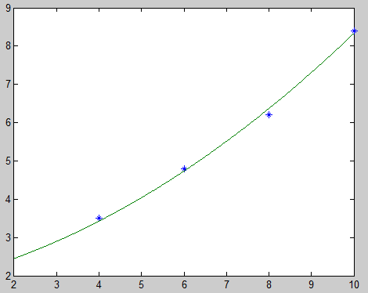

**（3）微积分计算**

**Quad(f,a,b)：数值积分**

**dblquad：双重积分**

**Int：符号积分**

**练习**

1.求解 $\int_{0}^{5}{{(x}^{3}}+{2x}^{2}+3x)dx$

f=@(x)(x.^3+2*x.^2+3*x)

q=quad(f,0,5)

2.求解 $\int_{0}^{1}{\int_{0}^{5}{(x^{2}+y^{2})dxdy}}$

f=@(x,y)(x.^2+y.^2)

q=dblquad(f,0,1,0,5)

（或者使用符号积分，此处x,y,都为符号）

syms x y

int(int(x^2+y^2,x,0,1),y,0,5)

**（4）矩阵计算**

**[v,d]=eig(A)：求矩阵特征值**

**B=inv(A)：求逆矩阵**

**练习**

分别求阶段矩阵 $\begin{matrix}1 & 2 & 3 \\ 2 & 1 & 5 \\ 4 & 3 & 1\end{matrix}$ 的特征值和特征向量以及逆矩阵

A=[1 2 3;2 1 5;4 3 1]

[v,d]=eig(A) %d:特征值，v:特征向量

B=inv(A)

**（5）绘图函数**

**Plot：在（x，y）坐标下绘制二维图像**

**Subplot（2，2，1） %行、列、第几个图**

**练习**

1.运用plot绘制tan(sin(x))-sin(tab(x))在区间[-pi，pi]的图像，步长为pi/20

x=[-pi:pi/20:pi]

y=tan(sin(x))-sin(tan(x))

plot(x,y)

**2.图表的合并**

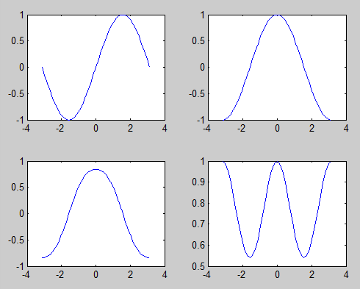x=[-pi:pi/20:pi]

y1=sin(x)

y2=cos(x)

y3=sin(cos(x))

y4=cos(sin(x))

subplot(2,2,1)

plot(x,y1)

subplot(2,2,2)

plot(x,y2)

subplot(2,2,3)

plot(x,y3)

subplot(2,2,4)

plot(x,y4)

**（6）多维绘图函数**

**Polt3(x,y,z)：三维线条图**

**Surf(z)：隐含着x,y的值为surf指令根据z的尺寸自动生成**

**Surfc：画出具有基本等值线的曲面图**

**Surfl：画出一个具有亮度的曲面图**

**Mesh(x,y,z)：网格图**

**Shading flat：网线图的某整条线段或曲面图的某个贴片都着一个颜色**

**Shading interp：某一线段或贴片上各点的颜色由线或片的顶端颜色经线性插值而得**

t=0:pi/50:15*pi

plot3(sin(t),cos(t),t,'r-o') %red红色



[x,y]=meshgrid([-2:0.1:2]) %生成网格

z=x.*exp(-x.^2-y.^2)

subplot(1,2,1)

surf(x,y,z)

subplot(1,2,2)

plot3(x,y,z)

